Specifikace použitého stroje : **drtič BEYER typ KB 500, r.v.2011**

* Počet mth: 1.250

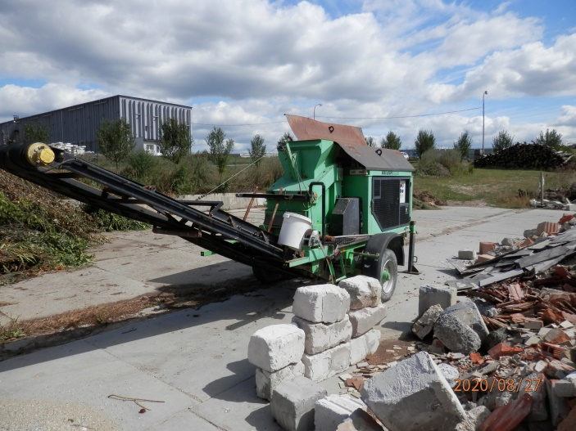 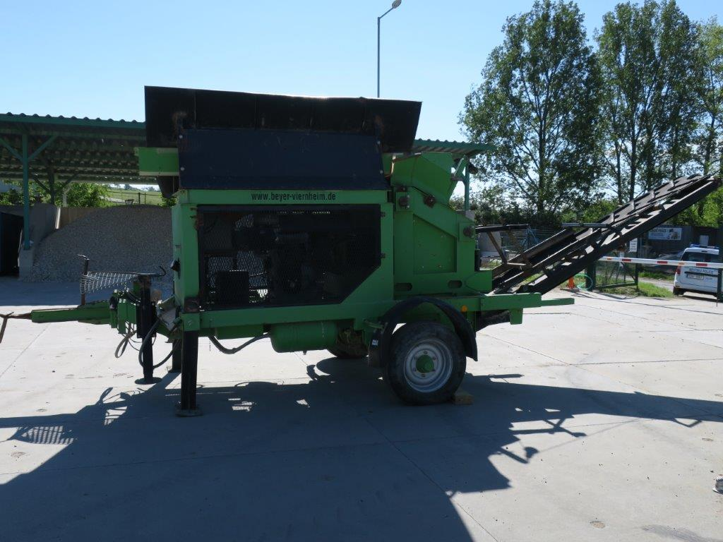

**Technické údaje**

a) 1 ks vibrační žlab s násypkou

obsah : cca. 1,00 m3

šířka násypky : 2,40 m

hloubka násypky : 1,00 m

výška násypky : 2,20 m

elektropohon : 2 x 0,3 kW

svařovaná konstrukce z ocelového plechu s vyložením

b) 1 ks kmitací čelisťový drtič BEYER

vstupní otvor : 500 x 350 mm

svařovaná konstrukce z ocelových profilů s vyložením

drtící plochy z protioděrné ocelové litiny lehce vyměnitelné

mechanické rozevření čelistí : 25 - 100 mm

rozevření čelistí při dodávce : 35 mm

c) 1 ks pro haldovací pas pro podrcený materiál

dosah od osy stroje : 4,40 m (při transportu postavený na výšku u stroje)

šířka pásu : 500 mm ( s profilem)

elektropohon : 1,1 kW

výška výnosu : 2,3 m

podpůrné a spodní válečky

násypka s utěsněním

vodící zařízení pro pas

d) pohonná jednotka

Pohon drtící jednotky je proveden přímo klínovými řemeny z dieselového motoru Hatz. Vedlejšími elektropohony jsou poháněny z generátoru - vibrační žlab a vynašecí pas.

e) podvozek

propojené vzduchové brzdy, povolení TUV pro 80 km/h

přípojná osa pro nákladní automobily

transportní délka : 4,80 m

transportní šířka : 2,50 m

transportní výška : 3,95 m

váha : 4,3 t

svařovaná konstrukce z ocelových profilů

g) elektrorozvaděč

Obsahuje všechny důležité součásti pro jištění a provoz.